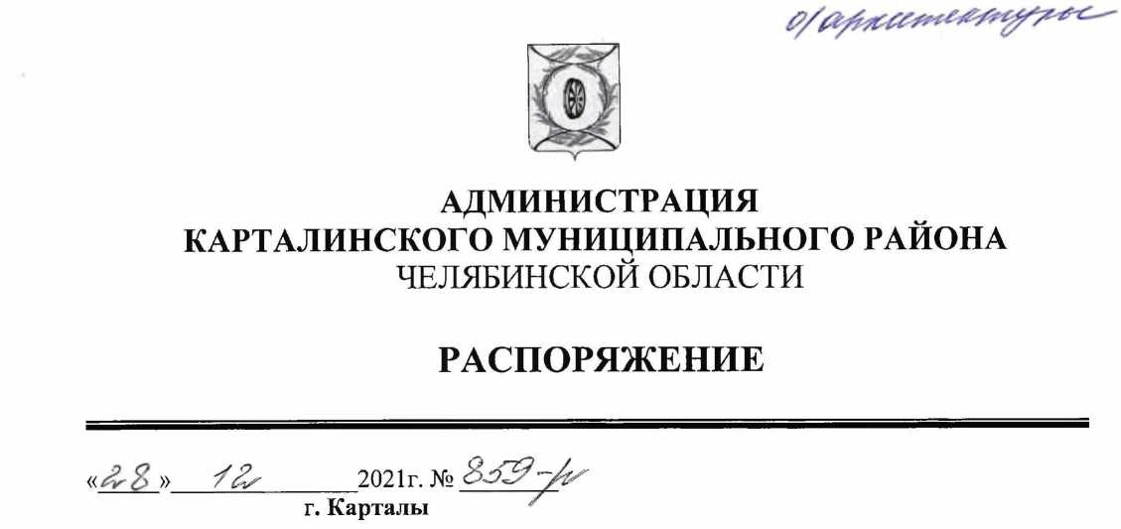

О проведении общественных обсуждений по предварительным материалам оценки воздействия на окружающую среду по объекту «Размещение внешнего отвала вскрышных пород при разработке Чекмакульского месторождения каолинов
в Карталинском районе Челябинской области. I этап»

В целях соблюдения права человека на благоприятные условия жизнедеятельности, прав и законных интересов правообладателей земельных участков и объектов капитального строительства, руководствуясь статьей 28 Федерального закона от 06.10.2003 года № 131-ФЗ «Об общих принципах организации местного самоуправления в Российской Федерации», в соответствии с Федеральными законами от 10.01.2002 года № 7 «Об охране окружающей среды» и от 23.11.1995 года №174-ФЗ «Об экологической экспертизе», Требованиями к материалам оценки воздействия на окружающую среду, утвержденными приказом Минприроды России от 01.12.2020 года № 999, руководствуясь Уставом Карталинского муниципального района, решением Собрания депутатов Карталинского муниципального района от 27 апреля 2006 года № 51 «О Положении «О проведении публичных слушаний в Карталинском муниципальном районе»,
1. Провести на территории Еленинского сельского поселения общественные обсуждения по предварительным материалам оценки воздействия на окружающую среду по объекту «Размещение внешнего отвала вскрышных пород при разработке Чекмакульского месторождения каолинов в Карталинском районе Челябинской области. I этап».
2. Предварительные материалы оценки воздействия на окружающую среду по объекту «Размещение внешнего отвала вскрышных пород при разработке Чекмакульского месторождения каолинов в Карталинском районе Челябинской области. I этап» будут доступны для ознакомления
с 22.01.2022 по 03.03.2022 года
по адресам:
- администрация Карталинского муниципального района по адресу: Челябинская область, город Карталы, улица Ленина, дом 1, кабинет 2, 1 этаж, отдел архитектуры и градостроительства Управления строительства, инфраструктуры и жилищно-коммунального хозяйства Карталинского муниципального района, в рабочее время: понедельник - четверг с 08.00 до 17.00, пятница с 08.00 до 16.00, обед с 12.00 до 13.00, выходные: суббота, воскресенье,
- АО «Новокаолиновый ГОК» по адресу: Челябинская область, Карталинский район, поселок Новокаолиновый, улица Заводская, 1, в рабочее время: понедельник - четверг с 09.00 до 17.00, пятница с 09.00 до 16.00.
- на официальном сайте АО «Новокаолиновый ГОК» https://kaolingok.ru/круглосуточно.
3. Период приема замечаний и предложений к предварительным материалам оценки воздействия на окружающую среду: с 22.01.2022 года по 03.03.2022 года.
Форма представления замечаний: в письменном виде, фиксация проводится в журналах учета замечаний и предложений.
4. Форма общественных обсуждений: в форме публичных слушаний.
Публичные слушания состоятся 21.02.2022 г. в 14 час. 00 мин.
5. Место проведения публичных слушаний –– Челябинская область, Карталинский район, село Еленинка, улица Будаковой дом 21.
6. Создать комиссию по подготовке и проведению общественных обсуждений по предварительным материалам оценки воздействия на окружающую среду по объекту «Размещение внешнего отвала вскрышных пород при разработке Чекмакульского месторождения каолинов в Карталинском районе Челябинской области. I этап» и утвердить её состав (приложение).
7. Утвердить прилагаемое Положение о комиссии по подготовке и проведению общественных обсуждений по предварительным материалам оценки воздействия на окружающую среду по объекту «Размещение внешнего отвала вскрышных пород при разработке Чекмакульского месторождения каолинов в Карталинском районе Челябинской области. I этап».
8. Установить, что мнения, рекомендации, замечания и предложения по процедуре проведения общественных обсуждений принимаются до 22.01.2022 года по адресам:
- Челябинская область, город Карталы, улица Ленина, дом 1, кабинет 2, телефон 8 (35133) 2-28-05 (отдел архитектуры и градостроительства Управления строительства, инфраструктуры и жилищно-коммунального хозяйства Карталинского муниципального района), а также по адресу электронной почты: architektura.kmr@mail.ru;
- Челябинская область, Карталинский район, село Еленинка, улица Будаковой, дом 26 (администрация Еленинского сельского поселения Карталинского муниципального района);
- Замечания и предложения также можно направить в адрес: АО «Новокаолиновый ГОК» по адресу: Челябинская область, Карталинский район, поселок Новокаолиновый, улица Заводская, 1.
9. Разместить настоящее распоряжение на официальном сайте администрации Карталинского муниципального района.
10. Организацию исполнения настоящего распоряжения возложить на начальника Управления строительства, инфраструктуры и жилищно-коммунального хозяйства Карталинского муниципального района Ломовцева С.В.
11. Контроль исполнения данного распоряжения возложить на заместителя главы Карталинского муниципального района по строительству, жилищно-коммунального хозяйства, транспорту и связи Аскерова А.А.
